2 классы Игра «Умники и умницы»

РУССКИЙ ЯЗЫК

1. Прочитайте пословицы. Подчеркните антонимы. Каждую пару антонимов подчеркни одинаково, например, одной линией, двумя линиями, волнистой линией.

 | а) Думай медленно, а работай быстро.  б) Корень ученья горек, а плод его сладок. | 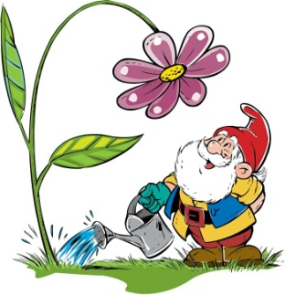

2. Замените в предложениях выделенное слово синонимом.

а) Строители построили высокий _____________________дом.

б) В школе у меня мало _______________ друзей и подруг.

3. Прочитайте стихотворение Ю. Коринец. Подчеркните слово «ХВОСТ», где оно употреблено в переносном значении.

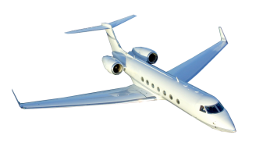  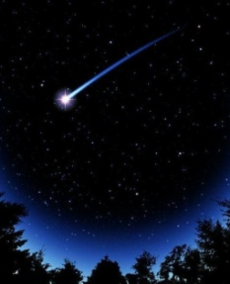 | Есть хвост  У падающих звёзд,  И у семян  Бывает хвост.  У птиц, у самолёта  Он нужен для полёта.  Хвост же коровы  Бьёт слепней,  Когда они кусаются.  Для скорпионов  Хвост важней:  Хвостом они сражаются. | 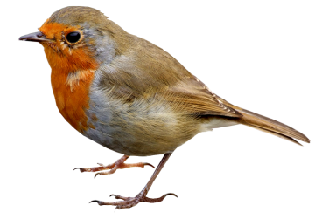  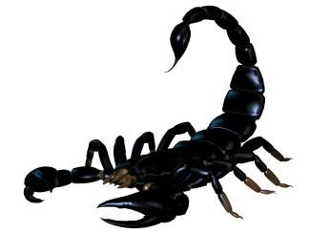

4. Подчеркните в каждой строке «лишнее» слово.

а) весна весенний веснушки весы  б) рисунок рисовать рис зарисовка  в) нос занос носик носовой  г) лес лесник лесной лесенка | 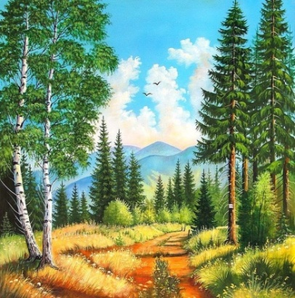

МАТЕМАТИКА

1. Замените яблоки и ягоды числами, чтобы получились верные равенства.

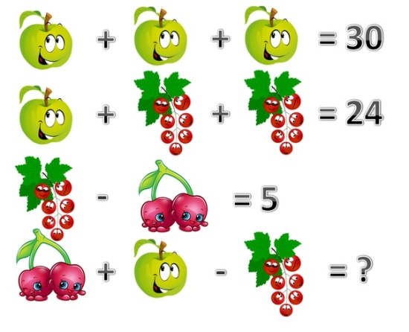 | + + = 30
 | + + = 24
 | - = 5
 | + - = ?

2. Решите задачу. Запишите ответ.

 | Было 9 листов бумаги. Некоторые из них разрезали на три части. Всего стало 15 листов. Сколько листов бумаги разрезали?  Ответ: ________листа.

ОКРУЖАЮЩИЙ МИР

1. Что находится в мыльном пузыре?
а) вода б) воздух в) мыло

2. Выберите предметы рукотворного мира.
а) в, д в) а, б, в, г, д
б) а, б, г г) а, б, г, д
а) б) в) г) д)
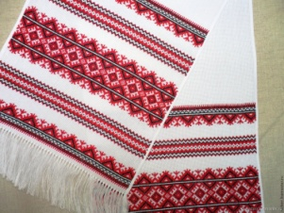 | 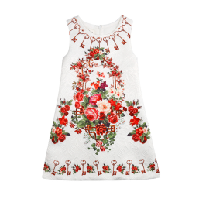 | 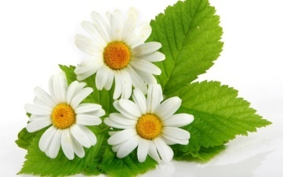 | 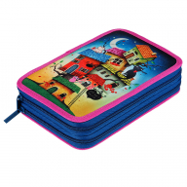 | 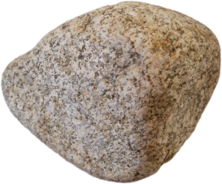

3. Что необходимо для жизни растений и животных?
Выберите правильный ответ.
а) б) в) г)
 | 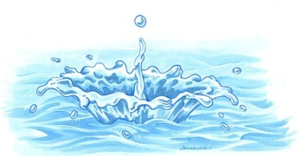 |  | 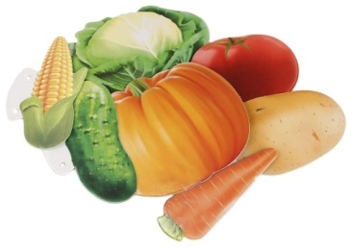

ЛИТЕРАТУРНОЕ ЧТЕНИЕ

Вопросы и задания по рассказам и сказкам Виталия Бианки

1.Кто из героев рассказа «Первая охота» спрятался в камышах?  Выберите правильный вариант ответа.  а)удод  б)выпь  в)ящерица | 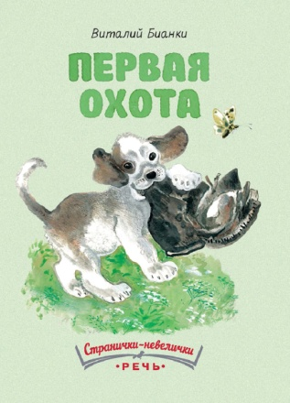

2. Для чего клесту замысловатый клюв в сказке «Чей нос лучше»? Выберите правильный вариант ответа.  а) семечки из шишек вылущивать  б) вишневую косточку, как скорлупку, раскусывать  в) зерно клевать | 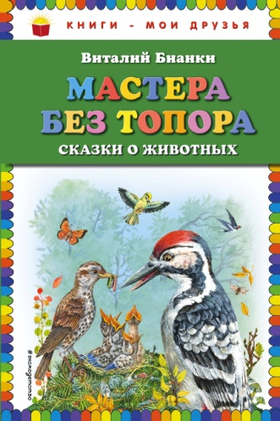
3. Какая картина предстала перед человеком в сказке «Музыкант»?
Выберите правильный вариант ответа.
а) на деревьях резвились белки
б) медведь лакомился мёдом
в) медведь играл щепками разбитого грозой дерева

4.Из какой сказки эти строчки: «Скрипочки у неё на крылышках, а вместо смычков – длинные задние лапки коленками назад. На крыльях – зазубренки, а на ножках зацепочки. Трёт она себя ножками по бокам, зазубринками за зацепочки задевает -стрекочет».
Выберите правильный вариант ответа.
а) «Синичкин календарь»
б) «Первая охота»
в) «Кто чем поет?»

5.Соедините стрелками слова так, чтобы получились названия рассказов.
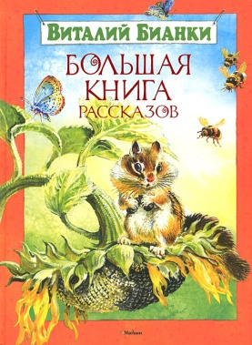 | «Аришка - | утка»
 | «Лесные | зверёк»
 | «Небесный | трусишка»
 | «Анюткина | разведчики»
 | «Голубой | слон»

«Год культурного наследия народов России»

1. На Руси считали, что этот предмет согревает, кормит, освещает, сушит, лечит. Что это за предмет? Выберите правильный ответ.
а) валенки в) печка
б) солнце г) огонь

2. Какого числа отмечают Международный день родного языка? Ответ: ____________

3. «Самовалки», «пимы», «катанки», «чесанки», «валенухи», «валежки». Так ласково называл русский народ этот предмет. Выберите правильный ответ.

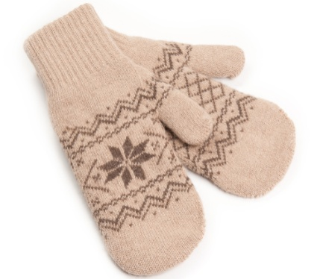 | 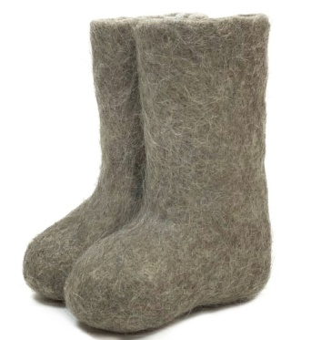 | 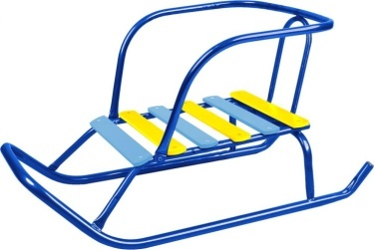 | 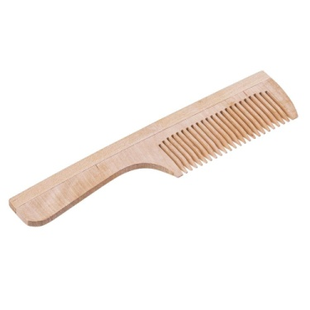
- варежки | - валенки | - санки | - расческа

4. Расставьте номера фотографий матрёшек в соответствии с их описанием.
1.

_____Однажды Мамонтову привезли из Японии фигурку добродушного мудреца Фукурумы, символизирующего в этой стране счастье и удачу.  _____ Кукол выточили и расписали в русском стиле. Новой игрушке было дано имя Матрёна.  _____ Загорская матрёшка традиционно одета в сарафан, передник и платок, часто держит в руках букет цветов…  _____ Семёновские матрёшки — более яркие, цветастые, с румянцем во всю щёку.  2. 3. |  | 4.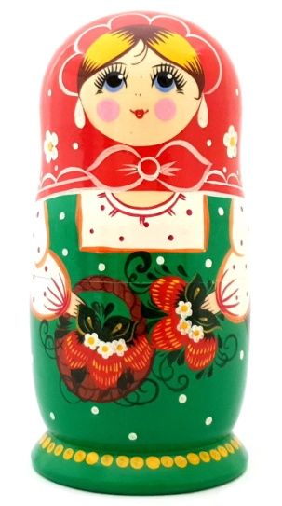
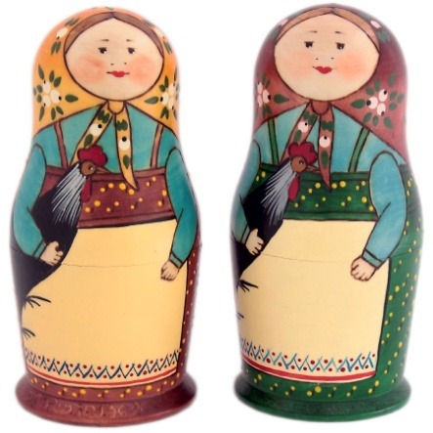 | 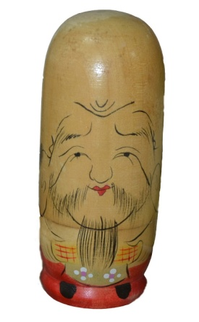 | 

